
Colégio João XXIII

PLANEJAMENTO – FUNDAMENTAL ANOS INICIAIS – SEMANAL
- SÉRIE/ ANO : 4º ANO
- BNCC: HABILIDADES TRABALHADAS NA SEMANA: : EF15LP01, EF15LP02, EF04LP05, FE35LP25, EF35LP07, FE04MA16, EF04MA17, EF04MA03, EF04MA10, EF04MA13, EF04MA14, EF04MA25, EF04HI01, EF04HI02, EF04HI04, EF04HI09, Ef04GE05, EF04GE10, EF04CI02, EF04CI03
- ATIVIDADE DO PORTAL SAS PARA APOIO: PLATAFORMA SAS

DIAS  ATIVIDADES | DATA: 20/04  2ª FEIRA | DATA: 21/04  3ª FEIRA | DATA: 22/04  4ª FEIRA | DATA: 23/04  5ª FEIRA | DATA: 24/04  6ª FEIRA
DINÂMICA DE REVISÃO E RECURSO |  |  | QR – pp: 101 |  | Revisão – P2  PORTUGUÊS
1. TRABALHO DE AULA  - COMP CURRICULAR  - CONTEÚDO  - ATIVIDADES  (Livro pág(s), Caderno ou Folha xerocada) | Recesso | Feriado | PORT  Cap.: 5  Pp: 98 até 102 | Feriado
2. TRABALHO DE AULA  - COMP CURRICULAR  - CONTEÚDO  - ATIVIDADES  (Livro pág(s), Caderno ou Folha xerocada) |  |  | PORT  Cap.: 5  Pp: 103 até 105
3. TRABALHO DE AULA  - COMP CURRICULAR  - CONTEÚDO  - ATIVIDADES  (Livro pág(s), Caderno ou Folha xerocada)  ou Folha xerocada) |  |  | CIÊN  Cap.: 5  Pp: 64 até 71 |  | MAT  Cap.: 4  Pp: 116 e 117
4.TRABALHO DE CASA |  |  | Caderno / PORT  Folha de CIÊN |  | Estudar para P2 –  PORTUGUÊS

Colégio João XXIII

- COMPONENTE CURRICULAR - Português
- CONTEÚDO ESTUDADO – Separação de sílabas e classificação quanto ao número de sílabas; pronomes e verbos.
- ATIVIDADE ( x ) CADERNO ( ) XEROX
- PARA ( )AULA ( x ) CASA
- DATA : 22/04/26
- Separe as sílabas das palavras e classifique quanto ao número de sílabas.
garfo –
carroceria –
estrada –
pão –
meu –
lâmpada –
assadeira –
chapéu –

- Classifique os pronomes de acordo com a numeração.

( 1 ) pessoais ( 2 ) possessivos ( 3 ) demonstrativos

( ) seu ( ) aquela ( ) elas

( ) aquilo ( ) minhas ( ) nosso

( ) eu ( ) nós ( ) aqueles

- Envolva os verbos das frases.

- Joana correu muito.
- Carine foi à praia.
- Nós estamos na escola.
- Poly gosta de bonecas.

Colégio João XXIII
- COMPONENTE CURRICULAR - Ciências
- CONTEÚDO ESTUDADO – Poluição da água; Lixo
- ATIVIDADE ( ) CADERNO (x ) XEROX
- PARA ( )AULA ( x ) CASA
- DATA : 22/04/26

- Explique os conceitos abaixo.

poluição – __________________________________________________________________________________________________

poluentes- __________________________________________________________________________________________________

- O que será?
É uma água que já foi utilizada pelas pessoas e pelos estabelecimentos em diversas atividades.

_ ________________________________________________________________________________________________________

- O que fazer com a água suja antes de ser lançada na natureza?

__________________________________________________________________________________________________________

- Aonde acontece o tratamento da água suja?
__________________________________________________________

- Que problemas são causados quando o lixo é descartado de forma errada?

___________________________________________________________

- O que podemos fazer para evitar alagamentos nas cidades?

___________________________________________________________

Colégio João XXIII

- COMPONENTE CURRICULAR - Português
- CONTEÚDO ESTUDADO – Revisão para P2.
- ATIVIDADE ( ) CADERNO ( x ) XEROX
- PARA ( x )AULA ( ) CASA
- DATA : 24/04/26
- Complete as lacunas usando mas ou mais.
- Lucas foi ao passeio ______ não fez um bom tempo.
- Os garotos comeram pastéis ________ refrigerantes.
- Comprei ______ legumes do que guloseimas.
- Ana tem muitas roupas _____ não tem preta.

- Observe os trechos abaixo e diga se o discurso é direto ou indireto.
- Rodrigo falou que Roberto não foi ao encontro dos amigos. ___________________________________________________
- Mamãe disse:
_ Não faça bagunça na cozinha! __________________________________________________________________________

- Transforme o discurso direto em discurso indireto.
- Catia falou:
_ Quero fazer um bolo de chocolate para o lanche.
Renato respondeu:
_ Oba! Que delícia!
________________________________________________________________________________________________________________________________________________________________________________________________________________________________________________________________________________________________________________________________________________________________________________________________________________________________________________
- Agora, passe o discurso indireto para discurso direto.
- Luciana perguntou para Cristina se gostaira de almoçar fora. Cristina respondeu que sim.
________________________________________________________________________________________________________________________________________________________________________________________________________________________________________________________________________________________________________________________________________________________________________________________________________________________________________________

- Pontue as frases, corretamente.
- Comprei frutas legumes verduras e biscoitos
- Que pintura linda
- Você vai ao curso
- Paulo falou
Quero descansar bastante

- Lembrando dos elementos de uma narrativa, identifique-os de acordos com as dicas.
- É a sequência de acontecimentos de uma história - ___________________________________________________________
- Podem ser pessoas, animais ou objetos - ___________________________________________________________________
- É quem conta a narrativa - ____________________________________

- Observe os trechos abaixo e classifique o gênero textual presente em cada um
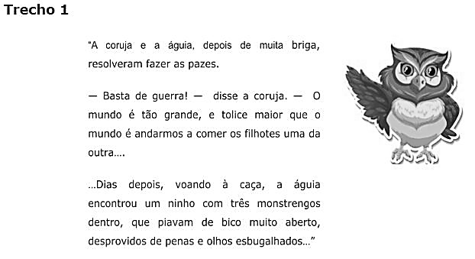
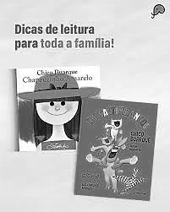

R: __________________________________________

R: ____________________________________________________________________________________

